

Plan logístico Conacaste

## UNIDAD DE GESTION Y RIESGO

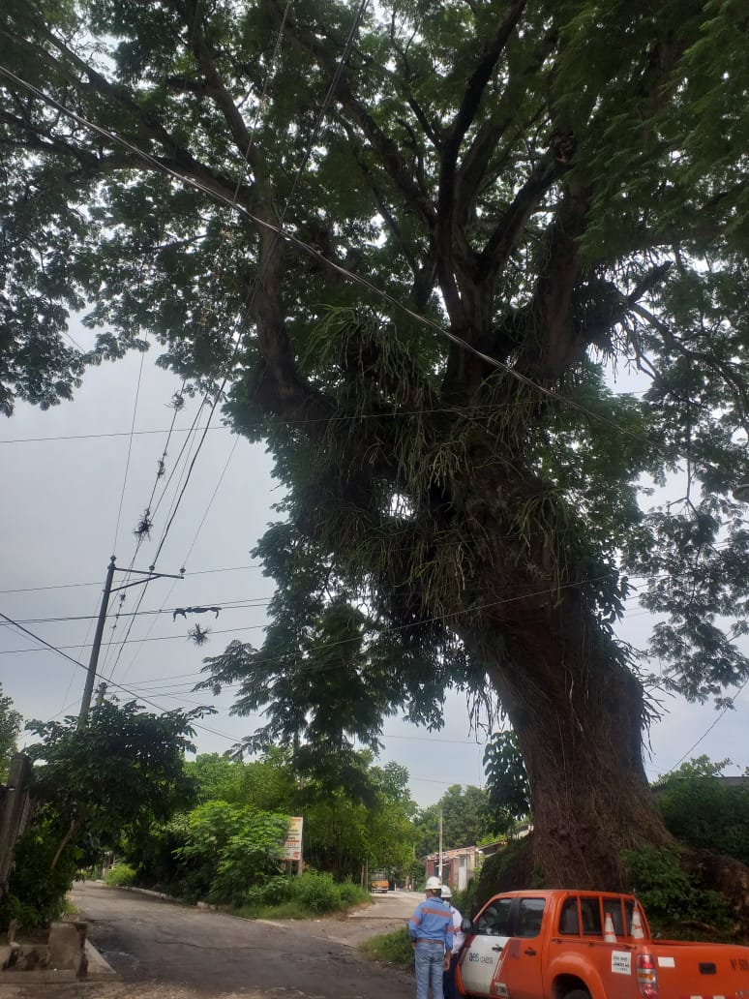

**Julio 2021**

***INTRODUCCION***

La nueva administración liderada por el Sr. alcalde Jorge Escamilla y presidente de la Comisión Municipal de Protección Civil, se ha empeñado en resolver la problemática del árbol de conacaste a través de la unidad de gestión y riesgo, el cual está en situación de extremo peligro de caer a unas viviendas y un centro educativo que está ubicado en calle la estación enfrente del instituto juan pablo II.

Los miembros de esa comunidad de la estación ,tienen años de solicitar la tala de ese árbol por el temor a caer en sus viviendas y ocasionar una tragedia, se contactó a **CAESS y EDESAL** para lograr el corte de anergia y su respectiva tala, pero estas empresas notificaron que se haría un cobro por dicha actividad de corte de energía pero no lo talarían, **CAESS/AES $6.192.56 y EDESAL $ 5.850.56 ambos más IVA,** al ver esta situación se trasladó el caso con la **Superintendencia General de Electricidad y Telecomunicaciones ( SIGET )**para que mediara ante esta problemática de cobro entre las compañías con esta gestión se ha logrado que ninguna empresa cobre por el corte o suspensión de energía, las acciones de tala se compromete la alcaldía municipal de Nejapa .

***OBJETIVO***

Como parte de esta administración su competencia es proporcionar, gestionar la seguridad y protección de las familias en riesgo.

***EJECUCION***

Para llevar a cabo la tala del árbol de conacaste se requiere de una logística de parte de la unidad de gestión y riesgo con apoyo de medio ambiente, obras civiles y el cuerpo de agentes municipales, de comandos de salvamento, se habla con un encargado de aserradero el cual se llevará la madera, pero solicita $500.dolares extra para su ejecución, herramientas que tiene asignado esta unidad, transporte (apoyo de medio ambiente con 2 vehículos) y bolsones de agua con alimentación. El horario será de 8:00 am a 4:00 pm, pretende que será durante 4 días alternos para no perjudicar hogares, negocios y empresas. (la meta de esta unidad que se resuelva en 3 días).

|  |  |  |  |  |  |  |  |
| --- | --- | --- | --- | --- | --- | --- | --- |
| **Unidades** | **Gestion de riesgo** | **Medio ambiente** | **Obras civiles** | **Cam** | **comandos** | **Edesal y Caess** | **total** |
| **Personal** | 6 | 6 | 3 | 2 | 2 | 6 | 25 |
| **Transporte** | 1 pickup | 2 | Volqueta y la retroexcavadora. |  |  |  |  |
| **Herramientas** | 4 motosierras,25 galones de gasolina,6 corvos,lingas,lentes ,guantes,cascos,arnes,bolsas de agua y alimentación |  |  |  |  |  |  |
| **Contratación de un aserradero** | $500. |  |  |  |  |  |  |

**Presupuesto de tala de arbol cuatro días alternativos.**

|  |  |
| --- | --- |
| **Contratación de un aserradero** | **$500. ( por todo el trabajo ) $ 500.00** |
| **Alimentación a 2 voluntarios de comandos de salvamento** | **$3.00 c/u por 4 días. $ 24.00** |
| **4 Bolsones de agua** | **$ 2.50 c/u $ 10.00** |
| **Gasolina para las motos sierras** | **$ 3.75 c/u 25 galones $ 93.75** |

**Total $ 627.75**

**Antonia Benitez**

**Coor. Gestion de Riesgo**